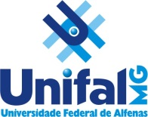

Atualização de contato ex-alunos (as) (Unifal-MG, Campus Varginha)

A Universidade Federal de Alfenas, Campus Varginha, deseja manter contato com os (as) ex-alunos (as) graduados (as) na instituição.
Dessa forma, a Comissão de Acompanhamento de Egressos dos Cursos do ICSA (PORTARIA Nº 1293 DE 14 DE JULHO DE 2022), solicita, por gentileza, o preenchimento do formulário que segue.
A atualização dos contatos será muito importante no acompanhamento dos (as) alunos (as) graduados (as) na instituição e na coleta de sugestões a partir de suas experiências no exercício da atividade profissional.

* Indica uma pergunta obrigatória

Nome do aluno *

E-mail pessoal *

E-mail profissional *

Contato telefônico/ Whatsapp*

Rede social prioritária *
Facebook
WhatsApp
Instagran
Linkedin

Contato - Rede social prioritária *

